Применение массажера Су-Джок в логопедической коррекции с дошкольниками, имеющими речевые нарушения.
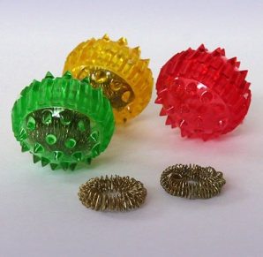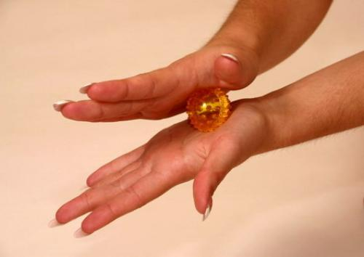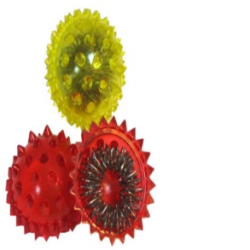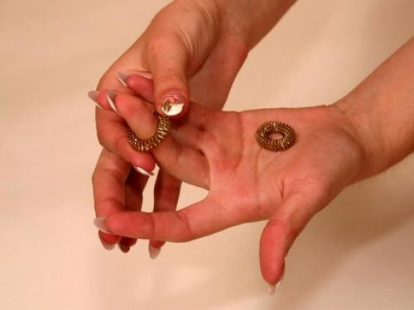
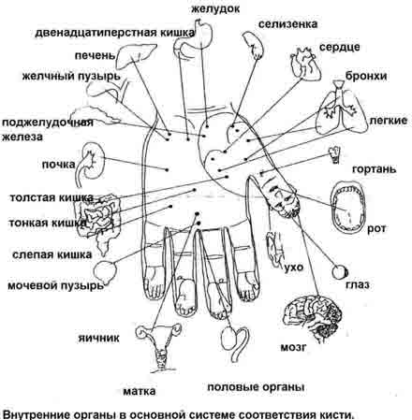

Формы работы с использованием
массажера Су-Джок

- Пальчиковая гимнастика в стихах
- Автоматизация поставленных звуков
- Использование Су-Джок шаров при совершенствовании лексико-грамматических категорий
- Проведение звукового анализа слов массажными шариками трех цветов: красный синий зеленый
- Использование шариков для слогового анализа слов

Хорошо развитая речь – важнейшее условие всестороннего полноценного развития детей. Чем богаче и правильнее у ребенка речь, тем легче ему высказывать свои мысли, тем шире его возможности в познании окружающей действительности, содержательнее и полноценнее отношения со сверстниками и взрослыми, тем активнее осуществляется его психическое развитие. Но в последнее время наблюдается рост числа детей, имеющих речевые нарушения.
Поэтому так важно заботиться о формировании речи детей, о ее чистоте и правильности, предупреждая и исправляя различные нарушения, которыми считаются любые отклонения от общепринятых норм языка. На сегодняшний день в арсенале тех, кто занят воспитанием и обучением детей дошкольного возраста имеется обширный практический материал, применение которого способствует эффективному речевому развитию ребенка. Весь практический материал можно условно разделить на две группы: во-первых, помогающий непосредственному речевому развитию ребенка и, во-вторых, опосредованный, к которому относятся нетрадиционные логопедические технологии.
Одной из нетрадиционных логопедических технологий является Су –Джок терапия ("Су" – кисть, "Джок" – стопа). В конце XX века мир облетела сенсационная весть. Профессор сеульского национального университета Пак Чже Ву, 30 лет своей жизни посвятивший изучению восточной медицины, разработал оригинальный метод самоисцеления, получивший название «су джок» (в переводе с корейского «су» — кисть, а «джок» — стопа). С его помощью можно лечить любую часть тела, любой орган, не прибегая к помощи врача. Главное же заключалось в том, что неправильное применение этого метода не способно нанести организму человека никакого вреда, оно просто не дает желаемого результата.
В основе метода Су-Джок лежит система соответствия, или подобия, кистей и стоп всему организму в целом. В чем же заключается это подобие? Тело человека имеет 5 условно отдельных частей: голова, две руки и две ноги. И у кисти руки, и у стопы ноги — по 5 пальцев, которые соответствуют 5 частям тела. Это сходство наглядно можно представить, рассмотрев собственную кисть. Максимально отставленный большой палец — это голова, мизинец и указательный пальцы — руки, а средний и безымянный — ноги. Возвышение ладонной поверхности, расположенное под большим пальцем, — грудная клетка, остальная ее часть — брюшная полость. Тыльная сторона кисти — спина, а продольная линия, условно делящая кисть пополам, — позвоночник.
Особое место в методике Су-Джок отводится большому пальцу, на котором «лицо» находится на ладонной поверхности, а «затылок», соответственно, — на тыльной стороне руки.
И кисти, и стопы — единственные части человеческого тела, для которых такое структурное подобие характерно. Они являются, по мнению самого автора системы Су-Джок, «пультами дистанционного управления» здоровьем человека. Эти лечебные системы функционируют, как своего рода маленькие клиники, естественным образом излечивающие болезни тела». На кистях и стопах в строгом порядке располагаются биологически активные точки, соответствующие всем органам и участкам тела.
Следовательно, актуальность использования массажера Су-джок в логопедической коррекции у дошкольников с речевыми нарушениями состоит в том, что:
- во-первых, ребенок-дошкольник очень пластичен и легко обучаем, но для детей с речевыми нарушениями характерна быстрая утомляемость и потеря интереса к обучению. Использование массажера Су-джок вызывает интерес и помогает решить эту проблему;
- во-вторых, детям нравится массировать пальцы и ладошки, что оказывает благотворное влияние на мелкую моторику пальцев рук, тем самым, способствуя развитию речи.
В своей практике я применяю су-джок - массажеры в виде массажных шариков в комплекте с массажными металлическими кольцами. Шариком можно стимулировать зоны на ладонях, а массажные колечки надеваются на пальчики. Ими можно массировать труднодоступные места. Как известно, массаж – это мощный биологический стимулятор, воздействующий на функции кожи, уровень снабжения организма кислородом и питательными веществами, на сократительные способности и работоспособность мышц массируемой кисти руки, а также на эластичность суставов и связок. На кистях имеются точки (или зоны), которые взаимосвязаны с различными зонами коры головного мозга. Поэтому, определив зоны соответствия речеобразующих органов и систем, можно воздействовать на них с целью профилактики и коррекции речевых нарушений. За речь у человека отвечают, главным образом, две зоны, находящиеся в коре головного мозга — это зона Вернике, которая отвечает за сенсорную или импрессивную речь. Т.е. эта зона отвечает за восприятие речи. И зона Брока, отвечающая за экспрессивную речь – произнесение звуков самим человеком. Из этого следует, что для стимуляции речевого развития воздействовать надо на точки соответствия головному мозгу.
По теории Су-Джок это верхние фаланги пальцев. И при массаже Су-Джок шариком особое внимание нужно уделять именно этим участкам кисти руки, но в тоже время воздействие на точки соответствия других органов благотворно влияет на самочувствие, приводит в тонус организм, поднимает настроение и, следовательно, достигается дополнительный благотворный эффект от массажа.

Приемы работы Су-Джок массажером:
1. Массаж специальным шариком. Поскольку на ладони находится множество биологически активных точек, эффективным способом их стимуляции является массаж специальным шариком. Шариком ребенку воздействуют на пальчики, кисти, ладошки рук, прокатывая его между ними. У ребенка повышается тонус мышц, происходит прилив крови к конечностям. Вследствие этого происходит улучшение мелкой моторики и чувствительности конечностей ребенка.
2. Массаж эластичным кольцом. Пружинные кольца надеваются на пальчики ребенка и прокатываются по ним, массируя каждый палец до его покраснения и появлении ощущения тепла. Эту процедуру необходимо повторять несколько раз в день. С помощью шаров – «ежиков» с колечками детям нравится массировать пальцы и ладошки, что оказывает благотворное влияние на весь организм, а также на развитие мелкой моторики пальцев рук, тем самым, способствуя развитию речи.
Ежик колет нам ладошки,
Поиграем с ним немножко.
Ежик нам ладошки колет –
Ручки к школе нам готовит.

Мячик-ежик мы возьмем, (подбрасываем мячик вверх)
Покатаем и потрем. (прокатываем между ладошек)
Вверх подбросим и поймаем, (опять подбрасываем мячик)
И иголки посчитаем. (пальчиками мнем иголки мячика)
Пустим ежика на стол, (кладем мячик на стол)
Ручкой ежика прижмем (ручкой прижимаем мячик)
И немножко покатаем… (катаем мячик)
Потом ручку поменяем (меняем руки )

Массаж позволяет активизировать межполушарное взаимодействие, синхронизировать работу обоих полушарий мозга. Их содержание и ритм максимально приближены к характеру самого движения, чтобы у ребенка возникал конкретный образ. Вначале дети выполняют упражнения, молча, по показу, затем, по мере формирования правильного произношения, проговаривают текст. Позже они произносят тексты самостоятельно.
Массажировать следует не только кончики пальцев, а всю поверхность ладони. Это могут быть круговые движения шарика между ладонями, перекатывание шарика от кончиков пальцев к основанию ладони, вращение шарика кончиками пальцев, сжимание шарика между ладонями, сжимание и передача из руки в руку, подбрасывание шарика с последующим сжатием между ладонями и т.д.
Формы работы с использованием массажера Су-джок разнообразны и применяются в логопедической практике при выполнении пальчиковой гимнастики, автоматизации звуков, звукового и слогового анализа слов, совершенствовании лексико – грамматических категорий, развития памяти и внимания.
1.Пальчиковая гимнастика в стихах с применением Су-Джок шарика – уникальное средство для развития речи ребенка. Дети любят играть шариком с колючками. Прокатывая его между ладонями, они массируют мышцы руки. Дети повторяют слова и выполняют действия с шариком в соответствии с текстом:
Я мячом круги катаю,
Взад - вперед его гоняю.
Им поглажу я ладошку.
Будто я сметаю крошку,
И сожму его немножко,
Как сжимает лапу кошка,
Каждым пальцем мяч прижму,
И другой рукой начну.
При массаже пальцев эластичным кольцом, дети поочередно надевают массажные кольца на каждый палец, сначала на правую затем на левой руке, проговаривая стихотворение пальчиковой гимнастики.
Раз – два – три – четыре – пять, (разгибать пальцы по одному)
Вышли пальцы погулять,
Этот пальчик самый сильный, самый толстый и большой.
Этот пальчик для того, чтоб показывать его.
Этот пальчик самый длинный и стоит он в середине.
Этот пальчик безымянный, он избалованный самый.
А мизинчик, хоть и мал, очень ловок и удал.

2.Автоматизация поставленных звуков.
Чтобы процесс массажа не показался детям скучным, используется стихотворный материал, и одновременно с массажным эффектом происходит автоматизация поставленного звука в речи. При работе с определённым звуком во время массажа, проговаривается соответствующее этому звуку стихотворение. И помимо воздействия на зоны соответствия и массажного эффекта, влияющего на развитие мелкой моторики, которые в совокупности стимулируют речевое развитие, происходит автоматизация поставленного звука в речи. Ребенок поочередно надевает массажное кольцо на каждый палец, одновременно проговаривая стихотворение на автоматизацию поставленного звука
На правой руке:
Этот малыш-Илюша, (на большой палец)
Этот малыш-Ванюша, (указательный)
Этот малыш-Алеша, (средний)
Этот малыш-Антоша, (безымянный)
А меньшего малыша зовут Мишуткою друзья. (мизинец)
На левой руке:
Эта малышка-Танюша, (на большой палец)
Эта малышка-Ксюша, (указательный)
Эта малышка-Маша, (средний)
Эта малышка-Даша, (безымянный)
А меньшую зовут Наташа, (мизинец)
3. Использование Су-Джок шаров при совершенствовании лексико-грамматических категорий.
Упражнение «Один-много». Логопед катит «чудо-шарик» по столу ребенку, называя предмет в единственном числе. Ребенок, поймав ладонью шарик, откатывает его назад, называя существительные во множественном числе.
Аналогично проводим упражнения «Назови ласково», «Скажи наоборот».
При использовании Су-Джок шаров для развития памяти и внимания дети выполняют такие инструкции: надень колечко на мизинец правой руки, возьми шарик в правую руку и спрячь за спину и т.д.; ребенок закрывает глаза, взрослый надевает колечко на любой его палец, а тот должен назвать, на какой палец какой руки надето кольцо.
4. При проведении звукового анализа слов используются массажные шарики трех цветов: красный, синий, зеленый. По заданию логопеда ребенок показывает соответствующий обозначению звука шарик.
5. Использование шариков при совершенствовании навыков употребления предлогов.
На столе коробка, по инструкции логопеда ребенок кладет шарики соответственно: красный шарик - в коробку; синий – под коробку; зеленый –около коробки; Затем наоборот, ребенок должен описать действие взрослого.
6. Использование шариков для слогового анализа слов.
Упражнение «Раздели слова на слоги»: Ребенок называет слог и берет по одному шарику из коробки, затем считает количество слогов.
Это лишь некоторые примеры использования Су–Джок массажера в нашей работе.
Следовательно, применение Су-Джок массажёров в логопедической коррекции способствует созданию функциональной базы для перехода на более высокий уровень двигательной активности мышц и возможность для оптимальной речевой работы с ребенком, повышает физическую и умственную работоспособность детей.

